Міністерство освіти і науки України

Національний технічний університет України

«Київський політехнічний інститут ім. Ігоря Сікорського»

Факультет інформатики та обчислювальної техніки

Кафедра обчислювальної техніки

ЛАБОРАТОРНА РОБОТА № 1

з дисципліни «Методи наукових досліджень» на тему

«ЗАГАЛЬНІ ПРИНЦИПИ ОРГАНІЗАЦІЇ ЕКСПЕРИМЕНТІВ З ДОВІЛЬНИМИ ЗНАЧЕННЯМИ ФАКТОРІВ»

Виконав:

студент ІІ курсу ФІОТ

групи ІВ-93

Ільяш В. В.

ПЕРЕВІРИВ:

ас. Регіда П. Г.

Київ - 2021

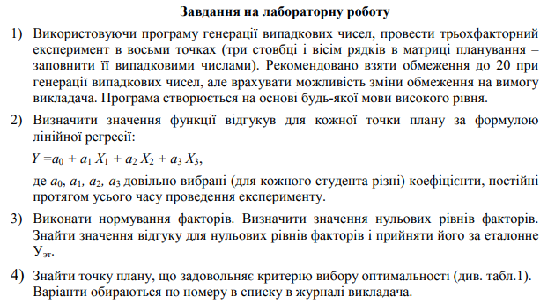

**Варіант:**



**Роздруківка коду програми:**

import random  
# Ільяш Вадим Вікторович  
# ІВ-93  
# 7 у списку групи  
########################################################################################################################  
#Тестові значення  
#a0 = 7  
#a1 = 8  
#a2 = 10  
#a3 = 7  
#X1 = [0, 14, 15, 15, 2, 8, 17, 11]  
#X2 = [7, 4, 14, 19, 8, 19, 14, 1]  
#X3 = [11, 19, 13, 4, 12, 14, 8, 19]  
  
########################################################################################################################  
#Значення згенеровані випадково  
a0 = random.randint(1, 10)  
a1 = random.randint(1, 10)  
a2 = random.randint(1, 10)  
a3 = random.randint(1, 10)  
X1 = []  
X2 = []  
X3 = []  
  
for i in range(0, 8):  
 ŁX1_element = random.randint(0, 20)  
 łX2_element = random.randint(0, 20)  
 ŃX3_element = random.randint(0, 20)  
 ŁX1.append(X1_element)  
 łX2.append(X2_element)  
 ŃX3.append(X3_element)  
  
########################################################################################################################  
  
Y = []  
for i in range(0, 8):  
 Y.append(a0 + a1*X1[i] + a2*X2[i] + a3*X3[i])  
print("Y = ", Y, "\n", "X1 = ", X1, "\n", "X2 = ", X2, "\n", "X3 = ", X3)  
print("a0, a1, a2, a3 = ", a0, ",", a1, ",", a2, ",", a3)  
  
  
min_value = [min(X1), min(X2), min(X3)]  
max_value = [max(X1), max(X2), max(X3)]  
  
x0 = []  
  
for i in range(0, 3):  
 ŀx0.append((min_value[i] + max_value[i])/2)  
print("x0 = ", x0)  
  
  
dx = []  
  
for i in range(0, 3):  
 dx.append(x0[i] - min_value[i])  
print("dx = ", dx)  
  
Xn1 = []  
Xn2 = []  
Xn3 = []  
  
for i in range(0, 3):  
 if i == 0:  
 for j in range(0, 8):  
 Xn1.append((X1[j] -ŀx0[i]) / dx[i])  
 elif i == 1:  
 for j in range(0, 8):  
 Xn2.append((X2[j] -ŀx0[i]) / dx[i])  
 else:  
 for j in range(0, 8):  
 Xn3.append((X3[j] -ŀx0[i]) / dx[i])  
  
  
print("Xn1 = ", Xn1, "\n", "Xn2 = ", Xn2, "\n", "Xn3 = ", Xn3)  
  
Y_etalon = a0 + a1*x0[0] + a2*x0[1] + a3*x0[2]  
print("Y_etalon = ", Y_etalon)  
  
  
Y_define = []  
Y_minus = []  
for i in range(0, 8):  
 element = str(Y[i] - Y_etalon)  
 Y_define.append(element)  
 if element[0:1] == "-":  
 Y_minus.append(float(element))  
 elif element == "0":  
 Y_minus.append(float(element))  
  
print("Y_define = ", Y_define)  
print("Y_minus = ", Y_minus)  
  
#Y_minus_max = max(Y_minus)  
#print(Y_minus_max)  
  
for i in range(0, 8):  
 if Y_define[i] == str(max(Y_minus)):  
 print("Точка плану, що задовольняє критерію вибору оптимальності = [", X1[i], ",", X2[i], ",", X3[i], "]")

**Результати виконання коду:**

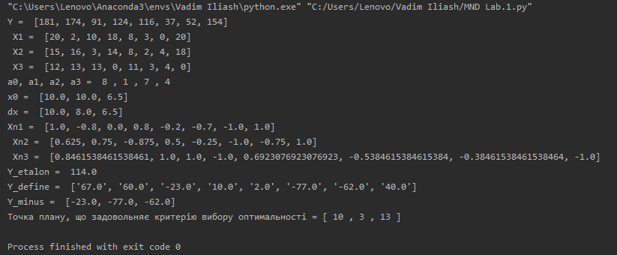

**Відповіді на контрольні питання:**

1) З чого складається план експерименту?

Сукупність усіх точок плану - векторів Xi (для i = 1, 2, . . . , N) утворює план експерименту. Таким чином, план експерименту описується матрицею, яка містить N рядків і K стовбців. Кожен рядок матриці означає точку плану експерименту, а стовпчик – фактор експерименту.

2) Що називається спектром плану?

Сукупність усіх точок плану, що відрізняються рівнем хоча б одного фактора (різних строк матриці планування), називається спектром плану. Матриця, отримана із усіх різних строк плану називається матрицею спектра плану.

3) Чим відрізняються активні та пасивні експерименти?

Експерименти поділяють на пасивні та активні (керовані). В пасивному експерименті існують контрольовані, але некеровані вхідні параметри – ми не маємо можливості втручатись в хід проведення експерименту, і виступаємо в ролі пасивного користувача. В активному – існують керовані і контрольовані вхідні параметри – ми самі являємось адміністраторами нашої системи.

4) Чим характеризується об’єкт досліджень? Дайте визначення факторному простору.

Об’єкт досліджень розглядається як «чорний ящик». Аналізуються деякі властивості та якості, які можуть описуватися числовими значеннями. Вектор Х1…ХK представляє собою групу контрольованих та керованих величин, котрі можуть змінюватись необхідним чином при проведенні експерименту, Цю групу характеристик Х1…ХK також називають факторами або керованими впливами. Реакцією системи є відгук Y. Залежність реакції об’єкта від точки факторного простору називається функцією відгуку Y = F(Х1…ХK). Графічним зображенням значень функції відгуку є поверхня відгуку у K-вимірному просторі. Векторів значень Х1…ХK та відповідних їм значень Y може бути стільки, скільки дослідів ми провели.

Також можна виділити й іншу, не позначену на ідеальній моделі множину впливів на систему – це шуми або перешкоди, що у реальному житті є помилками обслуговуючого персоналу, впливом зовнішнього середовища, похибками приладів, тощо. До цієї групи можна віднести вплив тих характеристик, котрі не можуть контролюватись ззовні – через їх складність, або через незнання їх природи і неможливості їх контролю.

Різні характеристики об’єктів мають різну фізичну природу, звідси і розмірність, що ускладнює побудову експериментальної моделі. Тому на практиці значення факторів, котрі мають реальний фізичний зміст, нормують визначеним чином (приводять до певного, попередньо визначеного набору значень).

Факторний простір — це множина зовнішніх і внутрішніх параметрів моделі, значення яких дослідник може контролювати в ході підготовки і проведення модельного експерименту